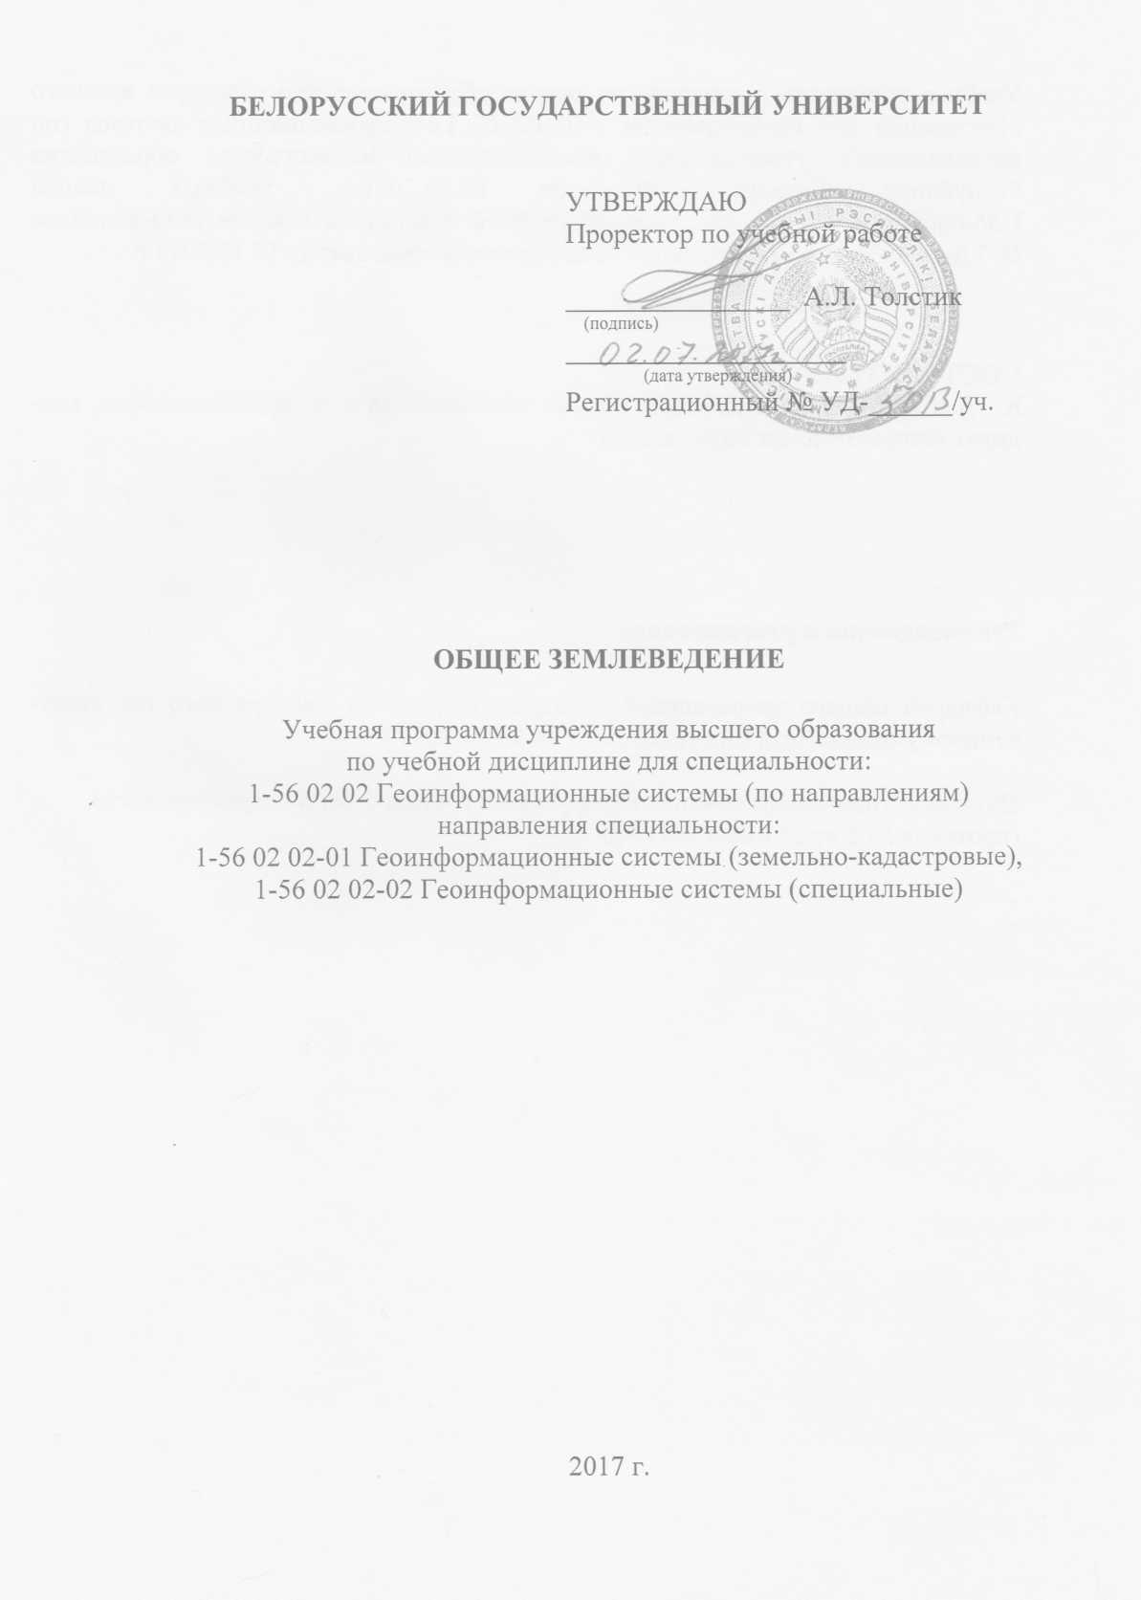

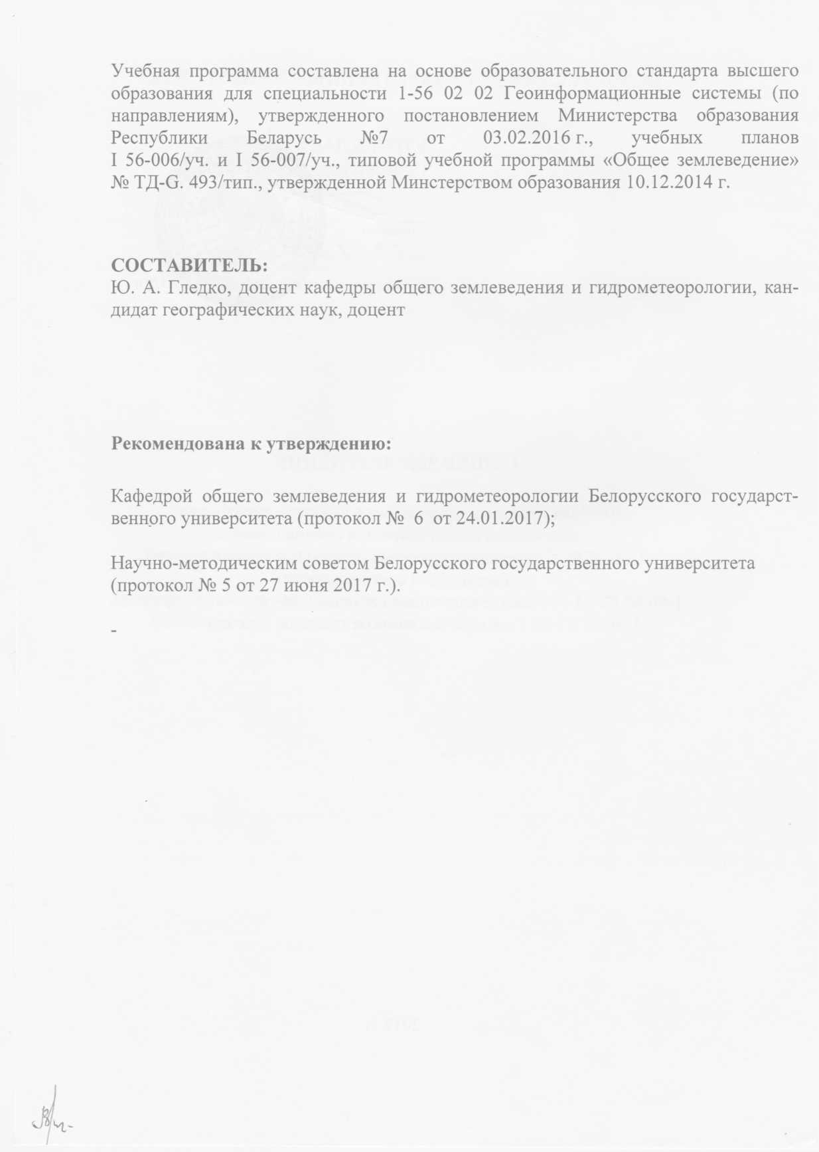

I. ПОЯСНИТЕЛЬНАЯ ЗАПИСКА
Общее землеведение – основа географического образования, его фундамент в системе географических наук. Изучение данной дисциплины в комплексе с другими дисциплинами географического профиля позволяет сформировать профессионально подготовленного специалиста и гармонически развитую личность.
Основной целью учебной дисциплины является формирование на основе компетентностного подхода у студентов знаний, умений и навыков в области изучения географической оболочки, ее структуры и пространственной дифференциации, основных географических закономерностей. Наиболее общим для географии является закон географической зональности, поэтому в курсе общего землеведения прежде всего рассматриваются факторы, формирующие географическую оболочку и основную ее структурную особенность – горизонтальную (широтную) зональность. Законы эволюции, целостности, круговоротов вещества и энергии, ритмичности рассматриваются для всех сфер географической оболочки с учетом экологических условий.
Задачи изучения дисциплины:
- освоение и формирование базового понятийно-терминологического аппарата, методики изучения географической оболочки;
- выявление структурных особенностей, пространственной дифференциации географической оболочки;
- познание основных географических законов и закономерностей;
- выявление взаимосвязей между компонентами географической оболочки;
- выявление и познание современных экологических проблем, происходящих в географической оболочке и приобретение навыков выбора путей решения данных проблем.
В ходе изучения дисциплины большое внимание уделяется: работе студентов с картами общего и специального назначения (физическая, климатическая карты, карта строения земной коры, орографическая карта, карты климатических поясов и природных зон); выполнению индивидуальных комплексных заданий по изучению основных законов географической оболочки. Разработаны задания в тестовой форме для текущего и итогового контроля знаний студентов.
В результате изучения дисциплины студент должен:
знать:
- происхождение, строение, движения, свойства Земли и их географические следствия;
- структуру географической оболочки, состав и свойства ее основных частей, общие географические закономерности ее развития и функционирования;
- экологические проблемы, возникающие в географической оболочке.
уметь:
- объяснять основные природные явления, происходящие в сферах географической оболочки;
- объяснять взаимосвязи между компонентами географической оболочки и процессами, происходящими в ней;
- формулировать основные географические закономерности и определять границы их проявления;
- пользоваться разными источниками географической информации и иметь навыки их реферирования.
владеть:
- навыками работы с географическими картами;
- методикой составления комплексных физико-географических профилей;
- навыками самостоятельного изучения современных географических проблем, включая глобальные экологические проблемы;
- навыками получения дополнительной информации с использованием современных технических средств.
Преподавание дисциплины базируется на тесной связи с дисциплинами: «Метеорология и климатология», «Гидрология», «Геоморфология».
В результате освоения программы учебной дисциплины «Общее землеведение» специалист должен владеть следующими академическими компетенциями:
АК-1 (уметь применять базовые научно-теоретические знания для решения теоретических и практических задач).
Профессиональными компетенциями в научно-исследовательской деятельности:
ПК-1 (определять проблемы в области наук о Земле и осуществлять постановку научных задач, представляющих как теоретический интерес, так и практическую значимость в области глобального и регионального природопользования).
ПК-9 (выполнять полевые и лабораторные исследования состояния отдельных природных компонентов, природных, природно-антропогенных и социально-экономических комплексов).
ПК-10 (оценивать последствия антропогенного воздействия на землю и другие компоненты окружающей среды, разрабатывать приемы территориальной оптимизации среды жизнедеятельности населения).
Профессиональными компетенциями в инновационной деятельности:
ПК-38 (знать современные проблемы природопользования, определять цели инновационной деятельности и способы их достижения).
Учебная дисциплина «Общее землеведение» относится к циклу общенаучных и общепрофессиональных дисциплин (государственный компонент).
На изучение дисциплины в соответствии с учебными планами отведено 160 часов (4 зачетных единицы), из них аудиторных – 72, в том числе лекционных – 40, практических – 14, семинарских – 10, УСР – 8. Предусматривается курсовая работа. Итоговый контроль знаний рекомендуется осуществлять в форме экзамена.
Форма получения высшего образования – дневная.
II. СОДЕРЖАНИЕ УЧЕБНОГО МАТЕРИАЛА

Тема 1. География в системе наук о Земле.
Предмет изучения общего землеведения; методы, история науки

География в системе наук о Земле, ее дифференциация и связи с другими науками. Общее землеведение – фундамент цикла физико-географических дисциплин. Объект и предмет изучения общего землеведения. Понятие о географической оболочке.
История развития общего землеведения. Античный период. Период средневековья. Становление общего землеведения в 18-19 вв. Развитие общего землеведения в 20-21 вв. Основоположники учения о географической оболочке: А. Гумбольдт, Л. С. Берг, А. А. Григорьев, В. В. Докучаев, В. И. Вернадский, С. В. Калесник. Современный этап развития науки, космическое землеведение. Методы современного землеведения: постановка эксперимента, системный анализ, картографирование. Научные и практические задачи.

Тема 2. Планета Земля в Солнечной системе и Космосе

Космические и планетарные факторы формирования географической оболочки. Основные представления о Солнечной системе и планетах. Солнце – центральная звезда Солнечной системы. Солнечно-земные связи.
Планета Земля. Форма и размеры Земли, значение для формирования географической оболочки. Движения Земли. Орбитальное движение Земли, географические следствия. Осевое вращение Земли, географические следствия. Выражение закона Кориолиса. Движение системы Земля – Луна.
Гравитационное поле Земли. Роль гравитации в дифференциации земного вещества. Понятие изостазии. Земной магнетизм. Влияние на геофизические процессы.

Тема 3. Внутреннее строение и состав Земли

Методы изучения внутреннего строения Земли. Земная кора, мантия, ядро: физические свойства и химический состав. Типы земной коры. Источники внутренней энергии Земли. Возраст Земли. Геохронология.

Тема 4. Литосфера – твердая оболочка Земли

Строение, мощность, различия в северном и южном полушариях. Концепции развития литосферы. Теория литосферных плит (новая глобальная тектоника), основные положения. Географическое расположение и значение для строения литосферы срединно-океанических хребтов.
Движения литосферы. Эпейрогенез, орогенез: причины возникновения и следствия. Эпохи горообразования, их влияние на эволюцию географической оболочки. Географическое распространение горных систем разного возраста. Возрожденные горы.
Основные морфоструктуры Земли. Платформы: строение, географическое распространение, роль в строении литосферы. Геосинклинали: строение, эволюция, географическое распространение. Современные тектонические проявления: вулканизм, землетрясения. Географическое распространение и причины.
Мегарельеф Земли. Гипсографическая кривая. Средняя высота суши. Закономерности размещения горных систем, нагорий, плато, равнин, низменностей. Строение дна океана.
Экзогенные процессы в литосфере. Деятельность поверхностных и подземных вод, ледников, ветра, волн.

Тема 5. Атмосфера – воздушная оболочка Земли

Происхождение, строение, газовый состав атмосферы. Тропосфера: мощность, состав, значение для географической оболочки Земли. Тепловые процессы в атмосфере. Солнечная радиация, ее широтно-поясное распределение и преобразование земной поверхностью. Тепловой баланс, его составляющие.
Динамика атмосферы. Воздушные массы, их свойства и распространение. Законы атмосферного давления.
Барические центры, их происхождение и влияние на атмосферные процессы. Общая циркуляция воздушных масс в тропосфере. Основные закономерности. Связь с типами ветров. Постоянные, переменные, местные ветры, их влияние на погоду и климат.
Вода в атмосфере. Абсолютная и относительная влажность воздуха. Источники, значение, распространение. Осадки. Зависимость осадков от природных факторов, зональность. Области максимального и минимального увлажнения, причины, формирующие их.
Погода и климат. Процессы и факторы климатообразования. Классификация климатов. Типы климатов (по Б. П. Алисову), их основные свойства.

Тема 6. Гидросфера Земли

Структура гидросферы. Свойства природных вод. Мировой океан: распространение, площадь, глубина, структура, климатическое значение. Физико-химические свойства вод Мирового океана. Динамика Мирового океана и волновые явления. Приливы и отливы как следствие проявления закона всемирного тяготения. Типы, свойства и причины возникновения океанических течений. Циркуляционные системы течений в Мировом океане. Океан – источник минеральных и биологических ресурсов. Типы океанических отложений. Горизонтальные и вертикальные зоны Мирового океана. Живые организмы и их распространение. Экологические проблемы Мирового океана.
Воды суши: реки, озера, подземные воды. Географическое распространение. Отличия физических и химических показателей пресных водоемов от морских.
Криосфера Земли. Площадь и типы материковых и горных ледников. Их значение в формировании географической оболочки в современный период и в древние эпохи. Подземное оледенение: причины возникновения, распространение, свойства, значение для географической оболочки.

Тема 7. Биосфера Земли

Сущность понятия и свойств. Учение В. И. Вернадского о биосфере, ее эволюции и ноосфере. Основные законы биосферы. Разделение живых организмов по типу обмена веществ. Биологический круговорот и продуктивность органического вещества. Значение органического вещества в развитии и преобразовании географической оболочки. Контактные зоны и барьеры в географической оболочке. Экологические проблемы биосферы.

Тема 8. Педосфера

Образование почвы. Факторы и процессы почвообразования и их влияние на формирование почвенного покрова в различных природных зонах. Типы и свойства почв. Антропогенное влияние на свойства почв.

Тема 9. Дифференциация географической оболочки.
Понятие о географическом ландшафте

Общие представления о ландшафтах. Классификация ландшафтов и значение в формировании географической оболочки.

Тема 10. Общие законы и закономерности географической оболочки

Общие законы и закономерности географической оболочки по С.В. Калеснику. Целостность явлений и процессов в географической оболочке. Круговороты вещества и энергии как основа эволюции географической оболочки. Примеры в литосфере, атмосфере, гидросфере, биосфере. Закон проявления зональности и азональности – основа комплексности географической среды. Общие черты и различия. Природные пояса и зоны как показатель солнечно-земных связей и экологических закономерностей. Ритмические явления как стимул движения и развития природы. Показатели и значение асимметрии и дисимметрии в географической оболочке.

Тема 11. Человек и географическая среда (антропосфера)

Современные взгляды на происхождение человека. Появление человека разумного – Homo sapiens. Основные расы. Проявление деятельности человека в преобразовании географической оболочки.

Тема 12. Экологические проблемы географической оболочки

Глобальные изменения географической оболочки: естественные и антропогенные факторы. Понятие глобальных экологических проблем. Экологические проблемы атмосферы: парниковый эффект и изменение климатов Земли, разрушение озонового экрана. Экологические проблемы гидросферы: нефтяное, радиоактивное загрязнение вод Мирового океана, изменение уровня океана при условии потепления климата и таяния ледникового покрова. Экологические проблемы литосферы. Проблема опустынивания и смещения природных зон. Нарастание экологических проблем, связанных с недостатком минеральных и энергетических ресурсов для многих стран и народов.
Роль биосферных заповедников и национальных парков в сохранении генофонда живых организмов и природных ландшафтов (на примере Беларуси). Роль международных объединений (ЮНЕСКО, ЮНЕП и др.) в организации экологического мониторинга. «Красные книги», их значение.

ТРЕБОВАНИЯ К КУРСОВОЙ РАБОТЕ

Предусмотрено выполнение курсовой работы учебным планом. Курсовая работа по дисциплине «Общее землеведение» ориентирована на углубленное изучение основных закономерностей географической й оболочки, форм рельефа, климатических характеристик, взаимодействия отдельных частей географической оболочки. Выполнение курсовой работы под руководством научного руководителя на выбранную студентом тему позволяет получить навык самостоятельного проведения географического исследования и аналитической разработки проблемы, а также обосновать и сформулировать пути ее решения. Курсовая работа должна содержать элементы научного исследования, которые формируются на основе обобщения и анализа фактического материала. При выполнении курсовой работы студент использует знания, умения и навыки, полученные им при изучении дисциплины «Общее землеведение», а также смежных дисциплин. Качество подготовки курсовой работы определяется по ее структуре, наличию обзора научной литературы по исследуемой проблеме, теоретической и аналитической разработке, аргументации и обоснованности рекомендательной части. Степень овладения студентом исследуемыми вопросами, методами географического анализа, применяемыми в процессе выполнения курсовой работы, определяется по результатам ее защиты. Цель подготовки и защиты курсовой работы по дисциплине состоит в формировании у студентов целостного представления по выявлению и разработке сложных географических проблем.
Курсовая работа должна содержать аннотацию на трех языках, введение, основную часть (не менее 3 глав), заключение, список использованных источников.

- УЧЕБНО-МЕТОДИЧЕСКАЯ КАРТА УЧЕБНОЙ ДИСЦИПЛИНЫ

Номер  раздела,  темы | Название раздела, темы | Количество аудиторных часов |  |  |  |  | Количество часов  УСР | Форма контроля  знаний
Номер  раздела,  темы | Название раздела, темы | Лекции | Практические  занятия | Семинарские  занятия | Лабораторные  занятия | Иное | Количество часов  УСР | Форма контроля  знаний
1 | 2 | 3 | 4 | 5 | 6 | 7 | 8 | 9
 | Общее землеведение (72 ч.) | 40 | 14 | 10 | - |  | 8
`1 | География в системе наук о Земле. Предмет изучения общего землеведения, методы, история науки | 2 | - | - | - |  |  | Устный опрос
2 | Планета Земля в Солнечной системе и Космосе | 4 | 2 | - | -
2.1 | Основные представления о Галактике и Солнечной системе. Солнечно-земные связи. | 2 | - | - | -
2.2 | Форма и размеры Земли. Осевое вращение Земли. Роль гравитации в дифференциации земного вещества. | 2 | - | - | - | - | - | Контроль знаний в тестовой форме
2.4 | Орбитальное вращение Земли, географические последствия | - | 2 | - | - | - | - | Проверка практической работы

1 | 2 | 3 | 4 | 5 | 6 | 7 | 8 | 9
3 | Внутреннее строение и состав Земли | 2 | 2 | - | -
3.1 | Методы изучения внутреннего строения Земли. Земной магнетизм. Возраст Земли. Геохронология. | 2 | - | - | - | - | - | Контроль знаний в тестовой форме
3.2 | Земная кора, мантия, ядро: физические свойства и химический состав. | - | 2 | - | - | - | -
4 | Литосфера – твердая оболочка Земли | 8 | 4 | 2 | - |  | 4
4.1 | Строение, мощность, различия в северном и южном полушариях. Концепции развития литосферы. Теория литосферных плит, основные положения. | 2 | - | - | - |  | 2 | Построение КФГП, выполнение заданий в рабочей тетради
4.2 | Построение гипсометрического профиля | - | 2 | - | - | - | - | Проверка практической работы
4.3 | Движения литосферы. Эпохи горообразования. Основные морфоструктуры Земли и их географическое распространение. | 4 | - | - | - |  | 2 | Построение КФГП

1 | 2 | 3 | 4 | 5 | 6 | 7 | 8 | 9
4.4 | Современные тектонические проявления: вулканизм и землетрясения. | - | 2 | - | - | - | - | Проверка практической работы
4.5 | Мегарельеф Земли. Гипсографическая кривая. Закономерности размещения форм рельефа. Экзогенные процессы в литосфере. | 2 | - | - | - | - | - | Контроль знаний в тестовой форме
4.6 | Рельеф Земли, закономерности его размещения | - | - | 2 | - | - | - | Семинар
5 | Атмосфера – воздушная оболочка Земли | 8 | 4 | 2 | - |  | 2
5.1 | Атмосфера – происхождение, состав, строение. Тепловые процессы в атмосфере. Солнечная радиация. | 2 | - | - | - | - | 2 | Построение КФГП
5.2 | Построение климатического профиля | - | 2 | - | - | - | - | Проверка практической работы
5.3 | Динамика атмосферы. Воздушные массы, их свойства и распространение. Законы атмосферного давления. Ветры. | 2 | - | - | - |  |  | Контроль знаний в тестовой форме
5.4 | Принципы общей циркуляции атмосферы | - | 2 | - | - | - | - | Проверка практической работы

1 | 2 | 3 | 4 | 5 | 6 | 7 | 8 | 9
5.5 | Вода в атмосфере. Абсолютная и относительная влажность воздуха. Осадки. | 2 | - | - | - |  |  | Устный  Опрос
5.6 | Погода и климат. Процессы и факторы климатообразования. Типы климатов (по Б.П. Алисову), их основные свойства. | 2 | - | - | - |  |  | Устный опрос
5.7 | Классификация климатов | - | - | 2 | - | - | - | Семинар
6. | Гидросфера Земли | 4 |  | 2 | -
6.1 | Мировой океан. Физико-химические свойства вод мирового океана. Динамика Мирового океана. | 2 | - | - | - | - | - | Устный опрос
6.2 | Структура гидросферы. Свойства природных вод | - | - | 2 | - | - | - | Семинар
6.3 | Воды суши. Криосфера Земли. Экологические проблемы гидросферы. | 2 | - | - | - |  |  | Контроль знаний в тестовой форме.
7 | Биосфера Земли | 2 |  | 2 | -
7.1 | Учение В.И. Вернадского о биосфере, ее эволюции и ноосфере. Биологический круговорот и продуктивность органического вещества. | 2 | - | - | - |  |  | Устный опрос
7.2 | Биосфера. Биологическая продуктивность. | - | - | 2 | - |  |  | Семинар

1 | 2 | 3 | 4 | 5 | 6 | 7 | 8 | 9
8 | Педосфера | 2 | - | - | -
8.1 | Учение В.В. Докучаева о почвах. Основные типы почв. Почвенная зональность. | 2 | - | - | - |  |  | Контроль знаний в тестовой форме
9 | Дифференциация географической оболочки. Понятие о географическом ландшафте | 2 | - | - | -
9.1 | Понятие о географическом ландшафте, природные и антропогенные ландшафты | 2 | - | - | -
10 | Общие законы и закономерности географической оболочки | 2 | 2 | 2 | - |  | 2
10.1 | Общие законы и закономерности географической оболочки. Целостность в географической оболочке. Круговорот вещества и энергии. Географические пояса и природные зоны. | 2 | - | - | - |  | 2 | Устный опрос
10.2 | Круговорот вещества и энергии. Построение комплексного физико-географического профиля | - | 2 | 2 | - | - | - | Построение и анализ (описание) КФГП  Семинар

1 | 2 | 3 | 4 | 5 | 6 | 7 | 8 | 9
11 | Человек и географическая среда | 2 | - | - | -
11.2 | Современные взгляды на происхождение человека. Основные расы. | 2 | - | - | - |  |  | Контроль знаний в тестовой форме
12. | Экологические проблемы географической оболочки | 2 |  | - | - |  | -
12.1 | Экологические проблемы географической оболочки. Роль биосферных заповедников и национальных парков в сохранении биоразнообразия Земли. Международные организации и экологический мониторинг. | 2 |  | - | - |  | - | Контроль знаний в тестовой форме

IV. ИНФОРМАЦИОННО-МЕТОДИЧЕСКАЯ ЧАСТЬ

ЛИТЕРАТУРА

Основная
- Гледко, Ю.А. Общее землеведение: Учебное пособие / Ю.А. Гледко. – Минск.: Вышэйшая школа, 2015. - 320 с.
- Гледко Ю.А. Курс лекций по общему землеведению/ Ю.А. Гледко, М.В. Кухарчик. – Мн., 2008. – 205 с.
- Гледко Ю.А. Практикум по общему землеведению/ Ю.А. Гледко, Е.В. Матюшевская. – Мн., 2006. – 96 с.
- Савцова Т. М. Общее землеведение/ Т.М. Савцова – М., 2003. – 416с.
- Селиверстов Ю. П. Землеведение/ Ю.П. Селиверстов, А.А. Бобков. – М., 2004. – 512 с.

Дополнительная
- Вернадский В. И. История природных вод / В. И. Вернадский; отв. ред. С. Л. Шварцев, Ф. Т. Яншина. – М., 2003. – 750 с.
- Войткевич Г. В., Вронский В. А. Основы учения о биосфере. – Ростов-н/Д., 1996. – 480 с.
- Гледко Ю.А. Гидрогеология: учебное пособие/Ю.А. Гледко. – Минск: Высшая школа, 2012. – 446 с.
- Гледко Ю.А. Землетрясения Земли и их влияние на географическую оболочку / Ю.А. Гледко, Е.В. Логинова // Геаграфія: праблемы выкладання. – 2010. - № 6. – С. 3-11.
- Гледко, Ю.А. Краеведческий подход в преподавании «Общего землеведения» на географическом факультете БГУ / Ю.А. Гледко // Краеведение в учебно-воспитательном процессе школ и вузов: Сб. мат-лов IV республиканской научно-практ. конф., посвящ. 95-летию со дня рождения Л.Е. Немцовой, Брест, 3-4 февраля 2017 г. Брест Гос. ун-т им. А.С. Пушкина; редкол.: И.В. Абрамова, Т.А. Шелест, О.И. Грядунова. - Брест: БрГУ, 2017. - С. 109-112.
- Гледко, Ю.А. Национальные парки Чили (Южная часть) /Ю.А. Гледко, Е.В. Логинова//Геаграфiя: - 2016. - № 2. - С. 3-11.
- Гледко, Ю.А. Национальные парки Чили (Северная и Центральная части) /Ю,А. Гледко, Е.В. Логинова//Геаграфiя: - 2016. - № 3. - С. 3-9.
- Гледко, Ю.А. Национальные парки Чили (Северная и Центральная части) /Ю.А. Гледко, Е.В. Логинова//Геаграфiя - 2016. - № 4. - С. 3-8.
- Гледко, Ю.А. Национальные парки Озерного района Чили/ Ю.А. Гледко, Е.В. Логинова//Геаграфiя: - 2016. - № 2. - С. 3-14.
- Гледко Ю.А. Общее землеведение: учебно-методический комплекс для студ. геогр. специальностей/Ю.А. Гледко, П.С. Лопух. - Новополоцк: ПГУ, 2011. – 304 с.
- Гледко, Ю. А. Общее землеведение [Электронный ресурс]: электронный учеб.–метод. комплекс / Ю. А. Гледко; БГУ, Географический фак., Каф. общего землеведения и гидрометеорологии. – Электрон. текстовые дан. – Минск : БГУ, 2015. – 38 с., 8 презент. – Библиогр.: с. 33–36. – Загл. с экрана. – № 004203092015. Деп. в БГУ 03.09.2015. http://elib.bsu.by/handle/123456789/122581
- Гледко Ю.А. Словарь специальных терминов по общему землеведению: для студентов геогр. спец./Ю.А. Гледко, О.М. Ковалевская. - Мн.: БГУ, 2009. – 46 с.
- Глобальные проблемы биосферы. – М., 2003. – 200 с. (Чтения памяти акад. А. Л. Яншина. Вып. 1).
- Догановский А. М. Гидросфера Земли/А.М. Догановский, В.Н. Малинин. – С-Пб., 2004. – 629 с.
- Исаченко А. Г. Теория и методология географической науки. – М., 2004. – 400 с.
- Калесник С.В. Основы общего землеведения / С.В. Калесник. – М., 1955. – 464 с.
- Калесник С.В. Общие географические закономерности Земли / С.В. Калесник. – М., 1970. – 283 с.
- Киселёв В. Н. Основы экологии. – Мн., 2002. – 383 с.
- Максаковский В. П. Географическая картина мира. В 2-х кн. Кн. 1. Общая характеристика мира / В.П. Максаковский. – М., 2006. – 495 с.
- Максаковский В. П. Географическая картина мира. В 2-х кн. Кн. 2. Региональная характеристика мира / В.П. Максаковский. – М., 2007. – 480 с.
- Семенченко Б. А. Физическая метеорология. – М., 2002. – 415 с.
- Современные глобальные изменения природной среды. В 2-х томах. Т. 1. – М., 2006. – 696 с.
- Современные глобальные изменения природной среды. В 2-х томах. Т. 2. – М., 2006. –776 с.
- Творцы отечественной науки. Географы / отв. ред. и составитель В.Ф. Есаков. – М., 1996. – 576 с.
- Хромов С. П., Петросянц М. А. Метеорология и климатология. – М., 2001. – 528 с.
- Экологические функции литосферы / под ред. В. Т. Трофимова. – М., 2000. – 432 с.

Справочные материалы
- Бердышев С. Н. Популярный географический энциклопедический словарь. – М., 2002. – 768 с.
- Географический энциклопедический словарь / под ред. В. М. Котлякова. – М., 2003. – 903 с.
- Геаграфія ў тэрмінах і паняццях: энцыкл. даведнік. – М.: БелЭН, 2003. – 352 с.
- Гледко, Ю.А. Радиоэкология и радиационная защита: энциклопедический справочник /М.Г. Ясовеев, Г.Н. Капора, Н.Н. Цыбулько, А.В. Дубман, Ю.А. Гледко и др.; под научн. ред. М.Г. Ясовеева, Н.Н. Цыбулько. – Минск: БГПУ, 2017. – 288 с.
- Левашов Е. А. Географические названия: слов.-справ. – СПб., 2000. – 602 с.
- Реймерс Н. Ф. Природопользование: слов.-справ. – М., 1990. – 637 с.
- Российский энциклопедический словарь: 2 кн / гл. ред. А. М. Прохоров. – М., 2000. – 1023 с.

Атласы
  - Атлас мира. – М., 2000. – 448 с.
  - Атлас стран мира. – М., 2003. – 103 с.
  - Большой атлас школьника. – М., 2000. – 180 с.
  - Большой географический атлас мира / пер. с исп. И. М. Вершининой, Н. А. Врублевской. – М., 2004. – 432 с.
  - Географический атлас мира / пер. с нем. – М., 1999. – 224с.
  - Географический атлас мира. – М., 1997. – 96 с.
  - Географический атлас учителя: пособие для учителей учреждений общего среднего образования / Государственный комитет по имуществу Республики Беларусь. – Минск: Белкартография, 2017. – 392 с.
  - Нацыянальны атлас Беларусi. – Мн., 2002. – 292 с.
  - Обзорно-географический атлас мира. – М., 2003. – 177 с.

Перечень используемых средств диагностики
Для диагностики знаний студентов рекомендуется использовать следующие средства и формы контроля:
– устный опрос;
– коллоквиум
– компьютерное тестирование
– проверка расчетно-графических работ
– защита рефератов
– экзамен.

Приложение 1. Примерный перечень заданий УСР

Тема «Литосфера – твердая оболочка Земли» - 4 часа
Построение гипсометрического профиля

Варианты заданий по построению гипсометрического профиля

Вариант | Меридиан | Полушарие
1 | 120 в.д. | СП
2 | 110 в.д. | СП
3 | 100 в.д. | СП
4 | 90 в.д. | СП
5 | 80 в.д. | СП
6 | 70 в.д. | СП
7 | 60 з.д. | ЮП
8 | 20 в.д. | ЮП
9 | 10 в.д. | ЮП
10 | 70 з.д. | ЮП
11 | 50 з.д. | ЮП
12 | 130 в.д. | ЮП
13 | 120 в.д. | ЮП
14 | 140 в.д. | ЮП
15 | 30 в.д. | ЮП

Тема «Атмосфера – воздушная оболочка Земли»
Построение климатического профиля

Варианты заданий по построению климатического профиля

Вариант | Меридиан | Полушарие
1 | 120 в.д. | СП
2 | 110 в.д. | СП
3 | 100 в.д. | СП
4 | 90 в.д. | СП
5 | 80 в.д. | СП
6 | 70 в.д. | СП
7 | 60 з.д. | ЮП
8 | 20 в.д. | ЮП
9 | 10 в.д. | ЮП
10 | 70 з.д. | ЮП
11 | 50 з.д. | ЮП
12 | 130 в.д. | ЮП
13 | 120 в.д. | ЮП
14 | 140 в.д. | ЮП
15 | 30 в.д. | ЮП

\

Тема «Общие законы и закономерности географической оболочки»
Построение комплексного физико-географического профиля

Варианты заданий по построению комплексного физико-географического профиля

Вариант | Меридиан | Полушарие
1 | 120 в.д. | СП
2 | 110 в.д. | СП
3 | 100 в.д. | СП
4 | 90 в.д. | СП
5 | 80 в.д. | СП
6 | 70 в.д. | СП
7 | 60 з.д. | ЮП
8 | 20 в.д. | ЮП
9 | 10 в.д. | ЮП
10 | 70 з.д. | ЮП
11 | 50 з.д. | ЮП
12 | 130 в.д. | ЮП
13 | 120 в.д. | ЮП
14 | 140 в.д. | ЮП
15 | 30 в.д. | ЮП
V. ПРОТОКОЛ
СОГЛАСОВАНИЯ УЧЕБНОЙ ПРОГРАММЫ ПО ИЗУЧАЕМОЙ УЧЕБНОЙ ДИСЦИПЛИНЕ С ДРУГИМИ ДИСЦИПЛИНАМИ СПЕЦИАЛЬНОСТИ

Название  учебной дисциплины,  с которой  требуется согласование | Название  кафедры | Предложения об изменениях в содержании учебной программы по изучаемой учебной дисциплине | Решение, принятое кафедрой, разработавшей учебную программу  (с указанием даты и номера протокола)
1. Метеорология и климатология | Общего землеведения и гидрометеорологии | Нет | Изменения не требуется  протокол № 6 от 24.01.2017 г.
2. Геоморфология | Общего землеведения и гидрометеорологии | Нет | Изменения не требуется протокол № 6 от 24.01.2017 г.
2. Гидрология | Общего землеведения и гидрометеорологии | Нет | Изменения не требуется протокол № 6 от 24.01.2017 г.

VI. ДОПОЛНЕНИЯ И ИЗМЕНЕНИЯ К УЧЕБНОЙ ПРОГРАММЕ
ПО ИЗУЧАЕМОЙ УЧЕБНОЙ ДИСЦИПЛИНЕ
на _____/_____ учебный год

№  п/п | Дополнения и изменения | Основание

Учебная программа пересмотрена и одобрена на заседании кафедры общего землеведения и гидрометеорологии
(протокол № ____ от ________ 20 _ г.)

Заведующий кафедрой
д.г.н., профессор ____________ П.С. Лопух
(подпись)

УТВЕРЖДАЮ
Декан факультета
д. с.-х. н., профессор _____________ Н.В. Клебанович
(подпись)

